Sprzęty Falmec - doskonałe urządzenia do twojej kuchni!
Sprzęty Falmec to gwarancja wysokiej jakości użytych materiałów oraz precyzyjnego wykonania. Sprawdź, które urządzenia będą idealnie pasować do twoich czterech kątów.

Planujesz wymianę sprzętu kuchennego? Zastanawiasz się nad profesjonalną marką, która oferuje wysokiej jakości produkty w korzystnej cenie? W takim razie polecamy firmę Falmec, wyróżnia się bogatym doświadczeniem oraz specjalistyczną wiedzą branżową. Sprawdźmy, jakie produkty najbardziej przypadną Ci do gustu.

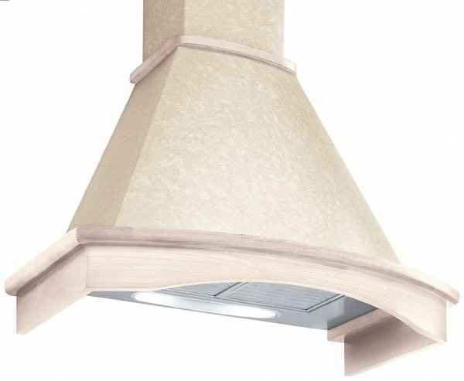
Precyzja i estetyka
Większości z nas zależy na odpowiednio wyposażonej kuchni, która nie tylko będzie praktycznie zaprojektowana, ale także z dbałością o bezpieczeństwo wszystkich domowników. Sprzęty Falmec charakteryzują się wieloletnią tradycją oraz zdobytym doświadczeniem. Są to między innymi okapy kuchenne, które możesz dopasować do własnych wymagań. Występują w wersjach przyściennych, podszafkowych, wyspowych, sufitowych oraz narożnych. Dzięki temu nie musisz rezygnować z wysokiej jakości, a dobrać model pod architekturę danego wnętrza. Ponadto marka oferuje niezbędne elementy w postaci filtrów metalowych i węglowych przeciwtłuszczowych oraz silników.

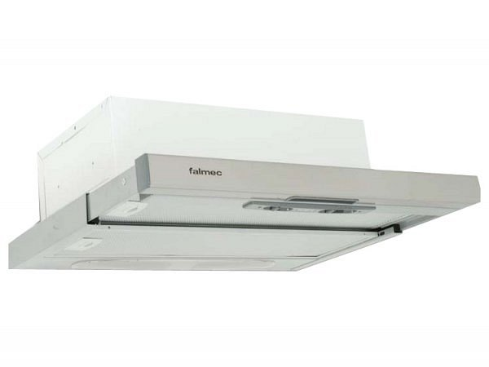
Gdzie kupić sprzęty Falmec?
Sprzęty Falmec dostępne są w sklepie internetowym Planedo, który specjalizuje się w profesjonalnych i stylowych elementach wyposażenia wnętrz w twoim domu. Gwarantujemy, że cały nasz asortyment wyróżnia się nie tylko precyzyjnym wykonaniem, ale także stylowym i designerskim wyglądem. Dzięki temu zaprosisz nowoczesność do swoich czterech kątów.

